КАРТОЧКА УЧЕТА ЖИВОТНОГО
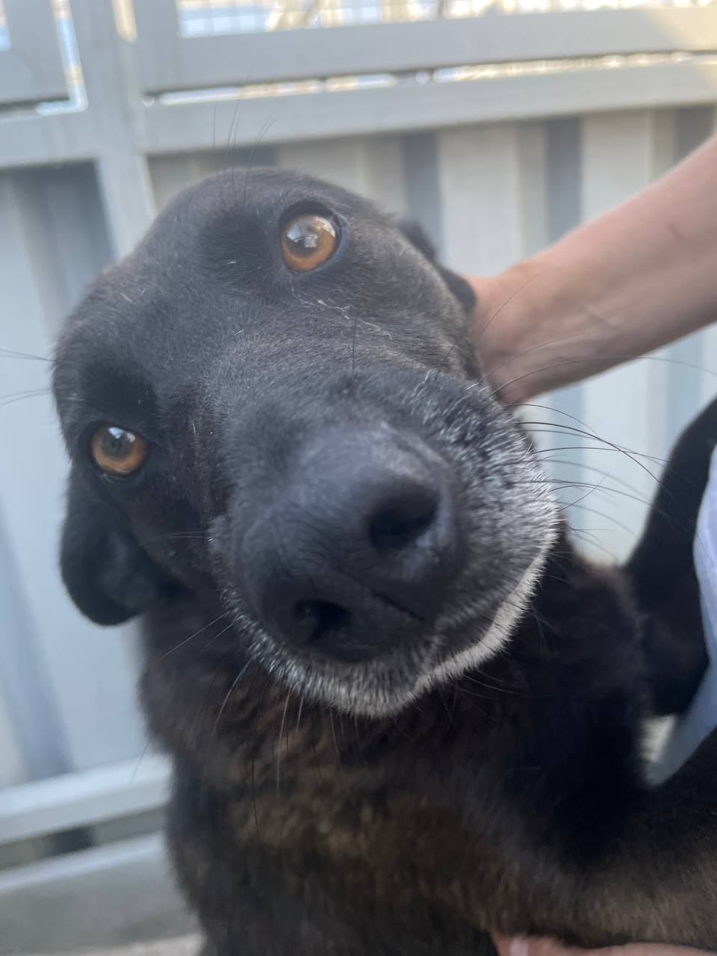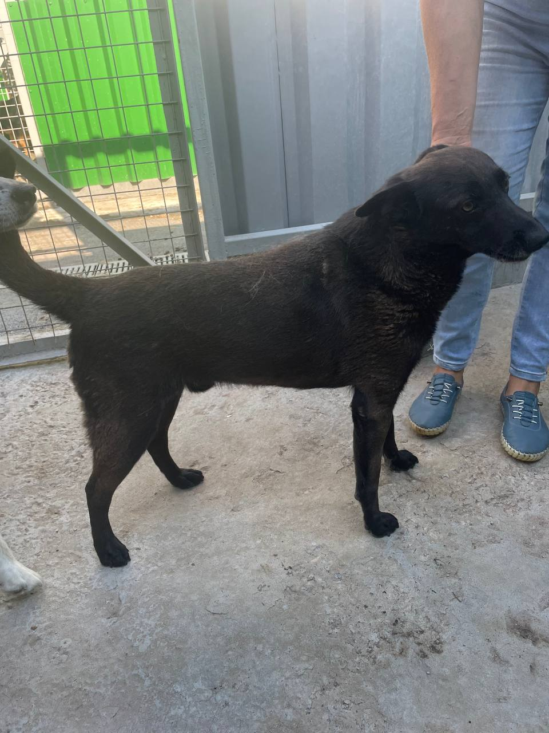
№ 328 10.07.2025 г.
Категория животного: собака
Дата поступления: 10.07.2025г.
Пол: кобель
Порода: беспородный
Окрас: черный
Шерсть: средняя
Уши: висячие
Хвост: прямой
Размер: крупный
Возраст (примерный): 3 года
Особые приметы: -
Акт отлова: № 72А от 10.07.2025г.
ВСД (дата, №): -
Адрес и описание места отлова: г. Воронеж, Саврасова 86
Дата клинического осмотра, заключение: 10.07.2025 г. клинически здорово
Информация о наличии (отсутствии) у животного агрессивного поведения: проявляет признаки немотивированной агрессивности: укус по справке
Информация о мероприятиях по корректировке поведения животного: не проводились
Вакцинация, вид прививки, акт (дата, №): Акт № 3 от 23.10.2025 Рабикан
Дата дегельминтизации: 22.07.2025 г.
Дата стерилизации: стерилизован ранее подрядчиком
Ф.И.О. специалиста в области ветеринарии, произведшего операцию стерилизации:
Дата маркирования:
№ бирки (клейма): № 0225
№ чипа: 900079000469729
Наличие/отсутствие немотивированной агрессивности, акт (дата, N): -
Выбытие (причина, дата):
Ветеринарный сопроводительный документ (дата, №): -
Адрес и описание места возвращения (размещения): находится в приюте.

Данные на новых владельцев животного:
Для юридических лиц организация: МБУ «Зеленхоз»
фактический адрес: г. Воронеж, ул. Балашовская 29/1
Фамилия, имя, отчество (при наличии) руководителя: директор Блохинов В.В
Для физических лиц:
Фамилия, имя, отчество (при наличии):
Адрес:
Телефон:
Фамилия, имя, отчество специалиста в области ветеринарии: ветеринарный врач Шведова В.Н.
Подпись: ______________________________
Фамилия, имя, отчество представителя организации: И.О. заместителя директора Двинянинов А.А.
Подпись: _______________________________
Фамилия, имя, отчество (при наличии) руководителя : директор Блохинов В.В
Подпись: _____________________________

